**Отчёт по теме**

**«Проектирование отводных каналов ByPass в синхротроне NICA**

**для экспериментов с поляризованными пучками.  
(ByPass optics design & spin tracking)»**

выполнен:

Колокольчиков С.Д., Сеничев Ю.В., Аксентьев А.А.

Институт Ядерных Исследований Российской Академии Наук

Московский Физико-Технический Институт (Национальный Исследовательский Университет)

Ключевые слова: EDM, Deutron, ByPass, Matching, Spin, Wien Filter, Spin Coherence, Tracking, Sextupoles

Оглавление

1. Введение 2

2. Параметры эксперимента 3

3. Геометрия отводного канала ByPass 5

3.1 ByPass 3 Quadrupole 7

3.2 ByPass 5 Quadrupole 9

3.3 Summary 12

4. Spin-Tracking 13

4.1 Wien Filter 13

4.2 Sextupole Correction 14

Литература 16

# Введение

Для измерения ЭДМ, необходимо развить методы управления спином. Одним из таким методов является концепт «Замороженного Спина». Магнитооптическая структура поворотных арок подразумевает использование дефлекторов с одновременно электрическим и магнитным полем. Таким образом, вращение спина в магнитном поле компенсируется электрическим (аналогично для орбитального движения). Тем самым, спин сохраняет ориентацию в течение всего времени обращения в кольце. Однако, диполи в арках коллайдера NICA имеют только магнитную компоненту поворотного поля. Таким образом, реализация концепта «замороженного спина» невозможна в кольце NICA без соответствующей модернизации и перестройки поворотных арок.

Для осуществления эксперимента с поляризованными дейтронами по поиску ЭДМ возникает необходимость использования альтернативного метода управления спином, концепт «Квази-Замороженного Спина». Это возможно при использовании элементов с E-B полями, которые называются Wien Filter и установлены уже на прямых участках. Поворот спина в арке на некоторый угол компенсируется соответствующим поворотом Wien Filter’ами. В отличие от метода «Замороженного Спина», тут спин не сохраняет ориентацию на протяжении всего периода обращения, а восстанавливает ориентацию на прямом участке. Таким образом, поляриметры будут детектировать одинаковую ориентацию спина, для них он будет «заморожен».

Использование Wien Filter’ов в уже существующих прямолинейных каналах невозможно в силу отсутствия возможности их расположения. А также имеющаяся магнитооптика предполагает использование кольца NICA в режиме коллайдера. Поэтому предлагается модернизация с введением отводных каналов ByPass для создания альтернативного прямого участка, параллельного исходному. Таким образом NICA сможет быть использована в качестве накопительного кольца. Такие кольца могут осуществлять эксперименты с поляризованными дейтронами по поиску ЭДМ, так как эти эксперименты предполагают долгое удержание и сохранение пучка.

# Параметры эксперимента

Помимо обеспечения устойчивого орбитального движения, также требуется и устойчивое спиновое движение. Таким образом выбор частиц для проведения эксперимента обусловлен особым значением аномалии магнитного момента (Таблица 1). Для дейтрона оно принимает значение $G_{ d}=-0.1429$. Что на порядок меньше, чем для протона $G_{ p}=1.7928$.

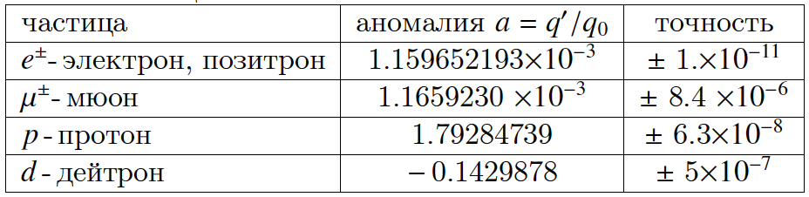А также для эффективного проведения эксперимента, необходимо учитывать и энергию, она тут играет двоякую роль. С одной стороны, сечение рассеяние дейтронов на карбоновой мишени принимает оптимальное значение при энергии порядка 240 МэВ. С другой стороны, спин осциллирует в арке вокруг направления импульса в пределах $π∙γG/2$. Таким образом, выбирая энергию порядка 240 МэВ $(γ=1.129)$, это выражение принимает значение порядка $π∙γG/2≈0.25$.

Таблица . Аномалии магнитных моментов. [1]

Для компенсации такого поворота спина на арке устанавливаются E+B элементы, которые могут влиять на спин, при этом не затрагивая орбитальную динамику.

В дальнейшем, вся предлагаемая магнитооптика будет рассмотрена для дейтронов на энергии 240 МэВ. Расчёты основных параметров приведены на Рисунке 1 для двух опций: эталонной тяжелоионной (исходной) моды и дейтронной моды. Стоит отметить, что из расчётов видны основные параметры для градиентов магнитного поля диполей $B_{dip}=0.132 T$, а также магнитная жесткость $Bρ=3.252 T∙m$.

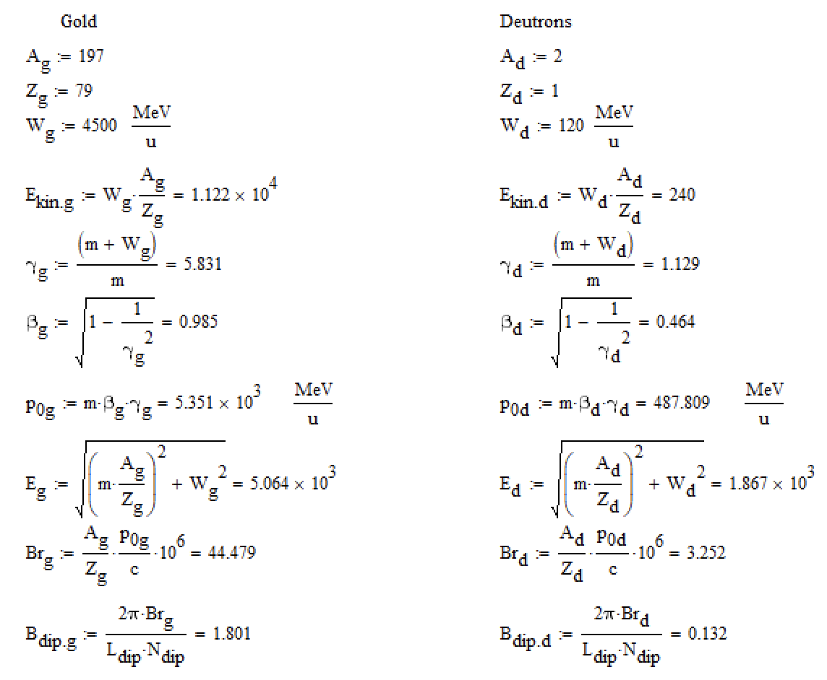

Рисунок . Основные параметры пучка и диполей. Слева – тяжелоионная мода (золото), справа – дейтронная мода.

# Геометрия отводного канала ByPass

Рисунок . Принципиальная схема вставки отводного канала ByPass в существующий комплекс NICA.

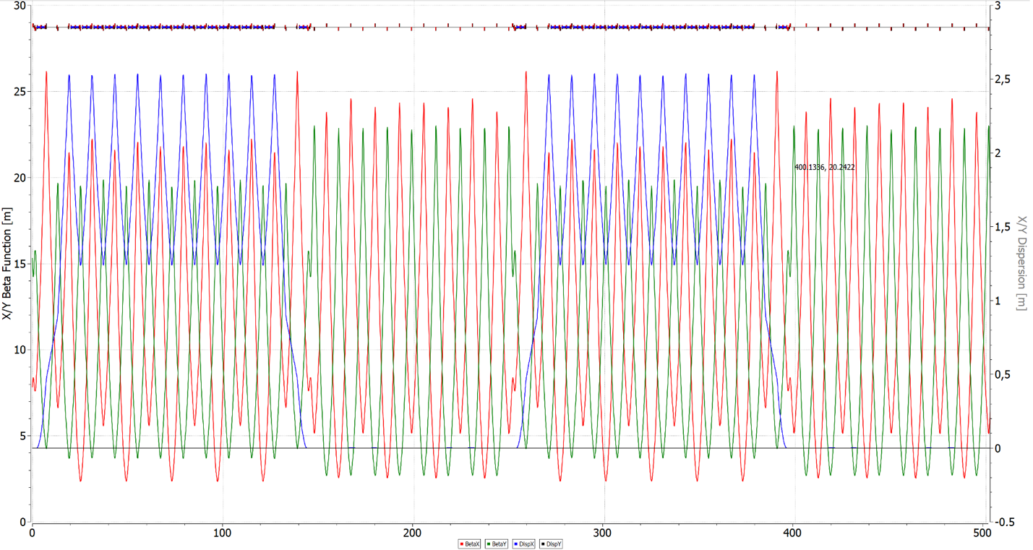При проектировании будем учитывать, что геометрию поворотной арок планируется оставить неизменной, чтобы имелась возможность использовать NICA для различных экспериментов. В данном случае аркой называется места с ненулевой дисперсией, на выходе же из арки как дисперсия, так и её производная принимают нулевое значение, таким образом прямолинейный участок имеет нулевую дисперсию на всём протяжении. При этом, будут изменены только градиенты магнитного поля в диполях, квадруполях и секступолях.

Рисунок . Twiss-параметры для регулярной структуры БЕЗ отводных каналов.

При начальном проектировании был рассмотрен чисто модельный «идеальный» случай без введения поворотных магнитов (Рисунок 4). Прямая секция является чисто регулярной, состоящей из 8 FODO, и связана с арками согласователем – двумя квадруполями. В этой структуре были проведены все моделирования спиновой динамики, отражающие суть метода «квазизамороженного спина» и результаты представлены в работе [А.Аксентьева]. 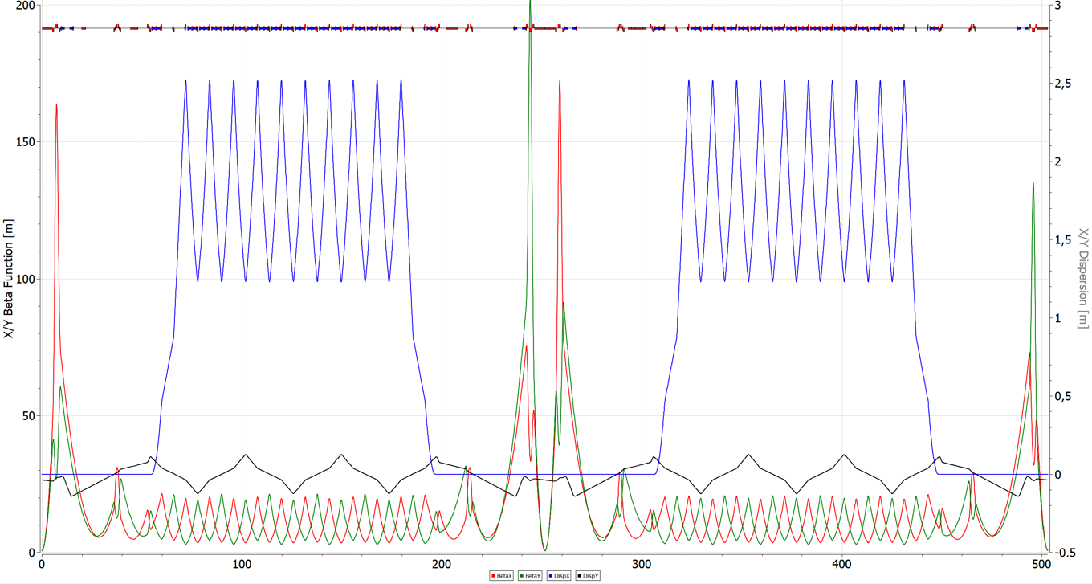Рабочая точка $ν_{x,y}=9,8×10,8$. Хроматичности $ξ_{x}=,ξ_{y}=$.

Рисунок . Магнитооптическая структура коллайдера NICA для тяжелых ионов и поляризованных протонов.

Для сравнения представлены параметры Твисса для тяжелоионной опции. Видно, что регулярная бета-функция и дисперсионная функция является аналогичными рассмотренной для дейтронной моды на арках. Всё отличе заключается именно в прямом участке. Рабочая точка $ν_{x,y}=9,44×9,44$. Хроматичности $ξ_{x}=,ξ_{y}=$.

|  |  |
| --- | --- |
| Структура | Длина, м. |
| Кольцо коллайдера (2 арки+2 прямые секции) | 503.04 |
| Арка | 142.15 |
| Прямая секция | 109.37 |

## ByPass 3 Quadrupole

Рисунок 7. ByPass 3 квадруполя.

Рисунок 6. Twiss-параметры для структуры с ByPass (3 квадруполя).

Рисунок 5. Геометрия отводного канала ByPass (3 квадруполя).

На Рисунке 5 представлена принципиальная схема с альтернативными прямыми участками. Отводные каналы ByPass установлены сразу после поворотных арок. Согласование арки с ByPass обеспечивается двумя квадруполями (M1), а согласование ByPass с прямым участком (M2). Длина отводного канала ByPass подобрано таким образом, что отклонение происходит на 1 метр от исходного прямого участка.

ByPass состоит из 2-х поворотных магнитов, которые отклоняют пучок на 9 градусов. А также из 3-х квадруполей, такие квадруполи необходимы для манипуляций с дисперсионной функцией. Как на входе, так и на выходе D, D’ должны принимать нулевое значение, дабы на прямом участке всюду дисперсия была нулевой. На входе дисперсия нулевая так как располагается на выходе из арки, где установлены подавители дисперсии, и D, D’ имеют нулевое значение. Для соответствующего изменения дисперсионной функции внутри ByPass, необходимо иметь 2 фокусирующих квадруполя, значит 3-й квадруполь будет дефокусирующим и установлен в центре канала для согласования бета-функции. Так как и арка, и ByPass по краям имеют фокусирующий квадруполь, то согласователь должен состоять из также из 3-х квадруполей, два из которых по краям – дефокусирующим для сохранения FODO периодичности.

Для простоты исследования и моделирования рассматривался наиболее «идеальный» и удобный случай. Секции арки и прямого участка симметричны относительно канала ByPass, что видно на Рисунке 7. Квадруполи прямого участка имеют также одинаковые значения с квадруполями арки. Также имеются крайние квадруполи, используемые в арки для подавления дисперсии. Такая симметрия помогает упростить согласование секций арка-ByPass-прямой участок, так как должны быть использованы одинаковые согласователи арка-ByPass(M1) и ByPass-прямой участок(M2).

|  |  |
| --- | --- |
| Структура | Длина, м. |
| Арка | 142.15 |
| Согласователь M1 | 3.198 |
| Согласователь M2 | 3.198 |
| ByPass | 6.41 |
| Альтернативная прямая секция | 83.97 |
| Кольцо коллайдера  (2 арки+2 прямые секции+4 Bypass+4 M1+ 4M2) | 503.463 |

## ByPass 5 Quadrupole

Рисунок 7. Геометрия отводного канала ByPass (5 квадруполей).

Рисунок . ByPass 5 квадруполей.

Рисунок . Twiss-параметры для структуры с ByPass (5 квадруполей).

На Рисунке 7 уже изображена принципиальная схема ByPass, в отличие от предыдущего случая – тут сам канал состоит из 5-и, а не 3-х квадруполей, сами магниты также отклоняют пучок на 9 градусов. Согласование арки с ByPass также обеспечивается двумя квадруполями (M1), а согласование ByPass с прямым участком (M2), однако, в отличие от предыдущего случая, состоят из 2-х квадруполей. Длина отводного канала ByPass стал больше $L_{BP_5quad}=9.35$, отклонение происходит на $1.46$ метр от исходного прямого участка.

Выбор квадруполей осуществляется аналогично. Для соответствующего изменения дисперсионной функции внутри ByPass, необходимо иметь 2 фокусирующих квадруполя, а значит 3/4/5 квадруполи будет дефокусирующими и установлены между фокусурющими и по краям канала для согласования бета-функции. Для сохранения FODO периодичности используются 2 квадруполя в согласователях.

Аналогично предыдущему случаю. [Для простоты исследования и моделирования рассматривался наиболее «идеальный» и удобный случай. Секции арки и прямого участка симметричны относительно канала ByPass, что видно на Рисунке 7. Квадруполи прямого участка имеют также одинаковые значения с квадруполями арки. Также имеются крайние квадруполи, используемые в арки для подавления дисперсии. Такая симметрия помогает упростить согласование секций арка-ByPass-прямой участок, так как должны быть использованы одинаковые согласователи арка-ByPass(M1) и ByPass-прямой участок(M2).]

Для случая с 5 квадруполями была рассчитана динамическая апертура в середине арки.   
Натуральная хроматичность подавлена с при помощи 2-х семейств квадруполей, установленных на прямом участке. Значение приведены в Таблице … . Динамическая апертура принимает значение порядка … .

Забегая вперед, для проверки корректности, динамическая апертура рассчитана также для случая с включенными WF, оптимизированными с точки зрения спиновой динамики. Видно, что значительного вклада на область устойчивости установленные E+В элементы не оказывают.

|  |  |  |  |  |
| --- | --- | --- | --- | --- |
| Структура | | Длина, м | Рабочая точка | Хроматичность $ξ_{x},ξ_{y}$ |
| NICA (тяжелоионная) | $$503.04$$ | $$9.44×9.44$$ | | -19.8/-19.8 |
| Регулярная | $$503.04$$ | $$9.8×10.8$$ | | -13.1/-13.5 |
| 3 квадруполя | $$503.46$$ | $$13.44×11.44$$ | | -22.4/-19.6 |
| 5 квадруполей | | $$510.02$$ | | $$13.44×11.44$$ | -17.6/-17.0 |

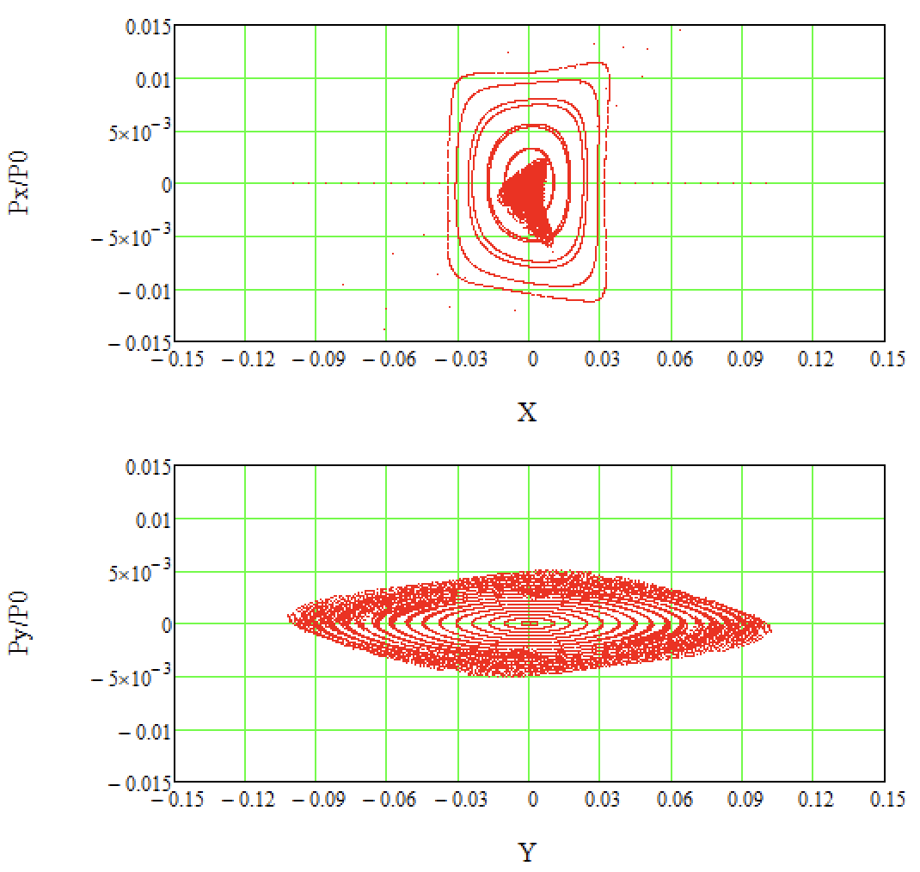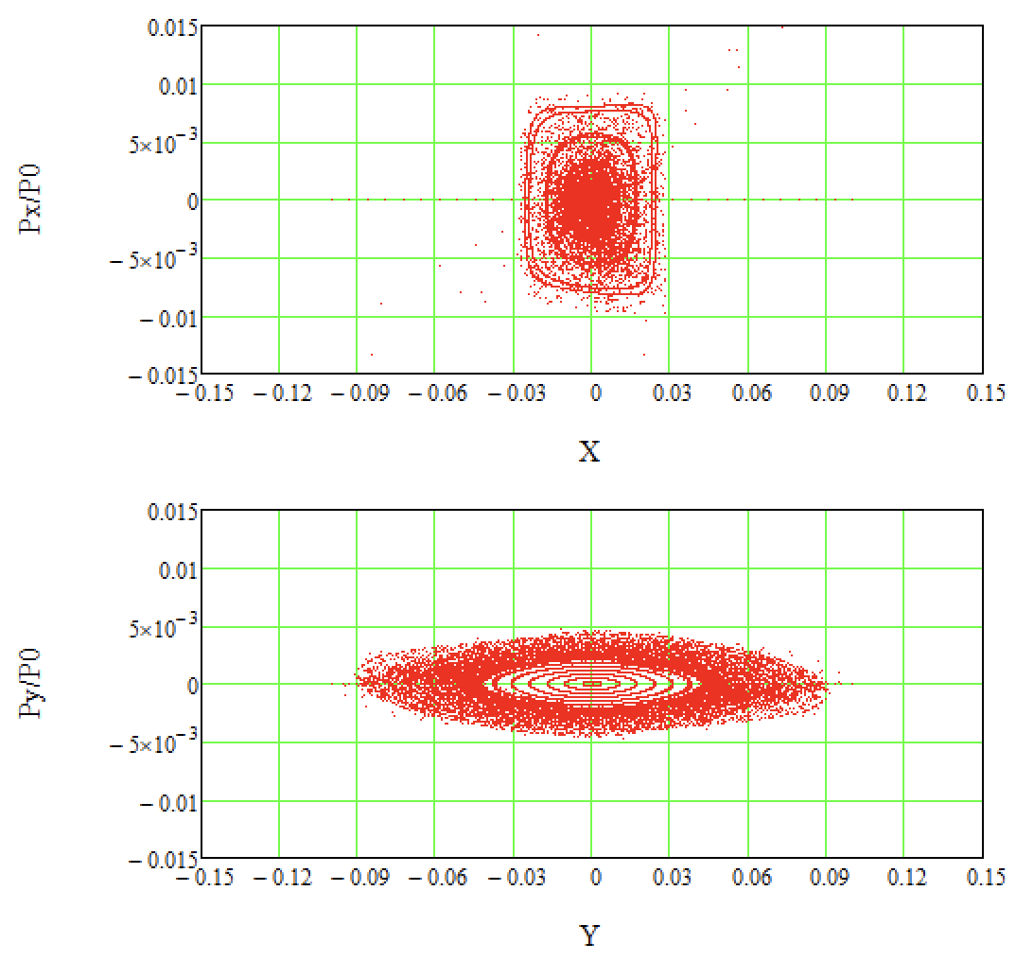

Рисунок . На резонансной диаграмме (Resonant Tune Diagram) показана выбранная рабочая точка 11.44 x 13.44

Рисунок . Динамическая апертура с секступолями корректирующими бетатронную хроматичность. а) без WF б) с WF.

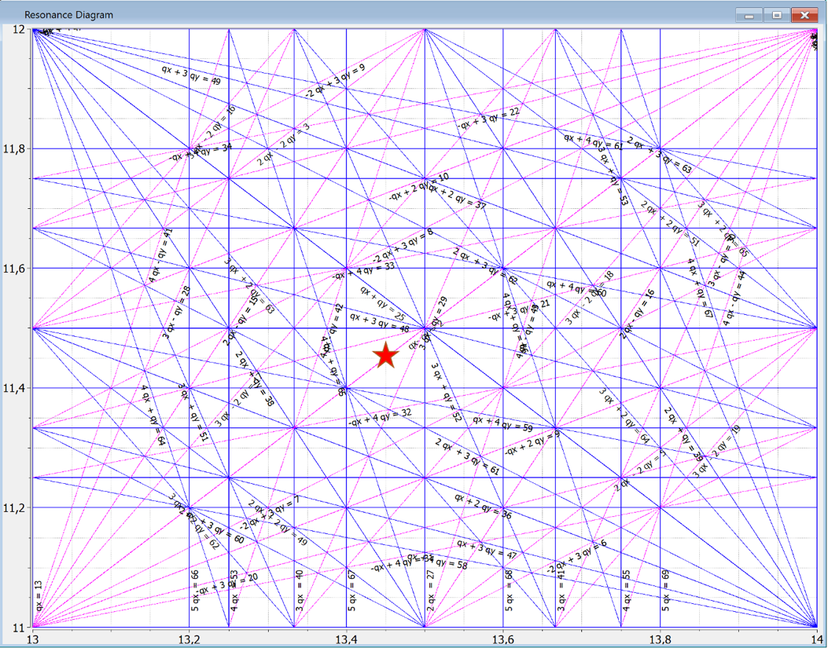

## Summary по ByPass design

По итогу рассмотрены 2 принципиальные схемы реализации отводного канала ByPass. Они приводились для наглядности в сравнении с оригинальной оптикой коллайдера NICA (тяжелоионная опция) и структурой регулярной для дейтронов.

Случай ByPass с 5 квадруполями имеет неоптимизированную длину $L_{5 quad}=510.02$, в проекции на исходный ускоритель $L_{X 5 quad}=509.564$, более приближенный случай с 3 квадруполями $L_{3 quad}=503.46$, $L_{X 3 quad}=503.148$. При этом отличие структур в длине отводного канала (ByPass) и согласователей (M1, M2).

Следующим шагом, который касается проектирования ByPass структуры является создание структуры с полным соответствием длины в проекции на исходный ускоритель, она равняется $L_{X acc}=503.04,$ что соответствует длине коллайдерой моды NICA. Таким образом с длиной отводного канала $L_{ByPass}=1 м$ с углом отклонения $α=9°$ полная длина ускорителя при длине согласователей $L_{M1/M2}=2.548$ будет $L_{acc}=$. В таблице _ приведены планируемые длины.

|  |  |
| --- | --- |
| Элемент | Длина, м |
| Арка | $$142.15$$ |
| Согласователи (M1, M2) | $$2.548$$ |
| ByPass | $$6.0$$ |
| Прямая секция | $$83,97$$ |
| Проекция на ускоритель | $$503.04$$ |
| Полное кольцо | $$503.45$$ |

# Spin-Tracking

Рисунок . Поэлементный спин-трекинг матричным методом. С установленными Wien Filter.

## Wien Filter

Установленные на прямых участках Wien Filter требуют оптимизации. При этом,

радиусы кривизны от магнитного поля соответствуют радиусу кривизны электрического поля. Данные расчёты выполнены на COSY Infinity с использованием функции TSS. Вблизи резонанса данная функция не работает. Таким образом spin tune оптимизирован до минимально возможного значения $ν=9×{10}^{-8}$ при оптимальном значении электрического поля $E=99.14$ В/м.

На рисунке 9 представлен поэлементный спин трекинг в половине ускорительного кольца (арка+2M1+2ByPass+2M2+прямая секция) при помощи перемножения соответствующих матриц элементов. 199 элемент отражает конец арки, 247 элемент – начало первого Wien Filter. Видно, что спин, будучи инжектированным продольно, вращается и X-Z плоскости, сначала отклоняясь в арке, затем восстанавливаясь на прямом участке до исходного значения. При этом, установленные после Wien Filter’ов поляриметры увидят неизмененный спин от оборота к обороту.

Эксперименты по поиску ЭДМ отличаются тем, что сохранение пучка в устойчивом положении должно происходить в течении длительного времени. Особо значение имеет spin coherence time, для которого необходимо обеспечить высокую точность сохранения спина, который зависит от выбора значения полей в спин-корректоре.

При моделировании проверка точности может быть заметна только при трекинге частиц с большим количеством оборотов.

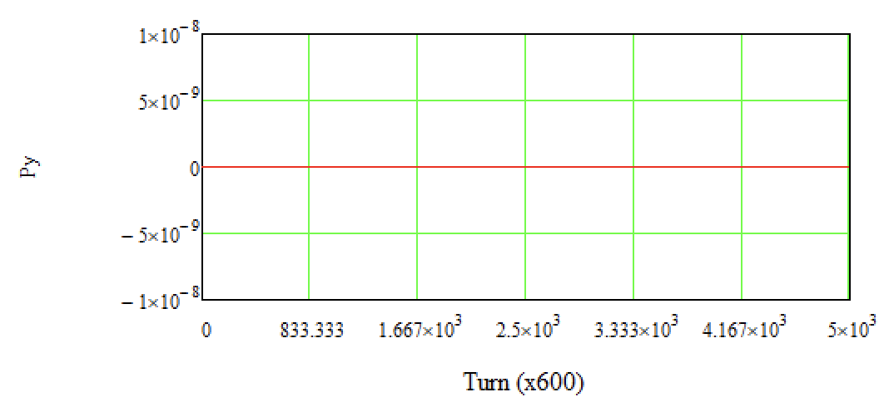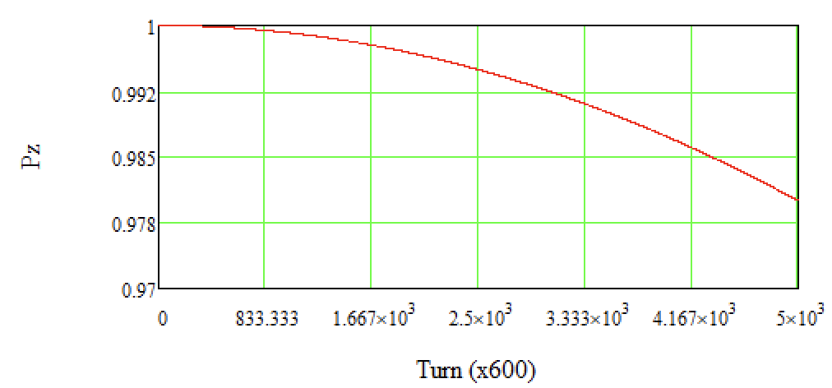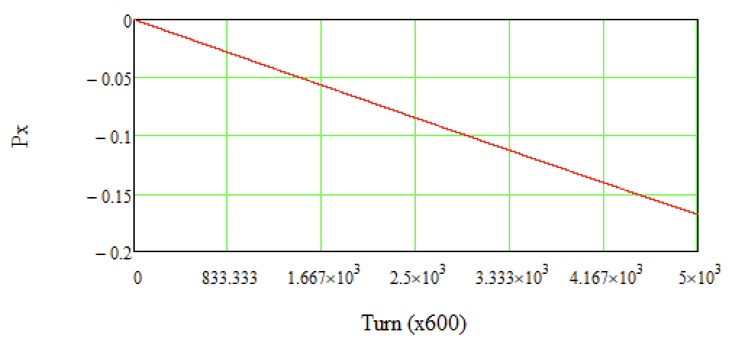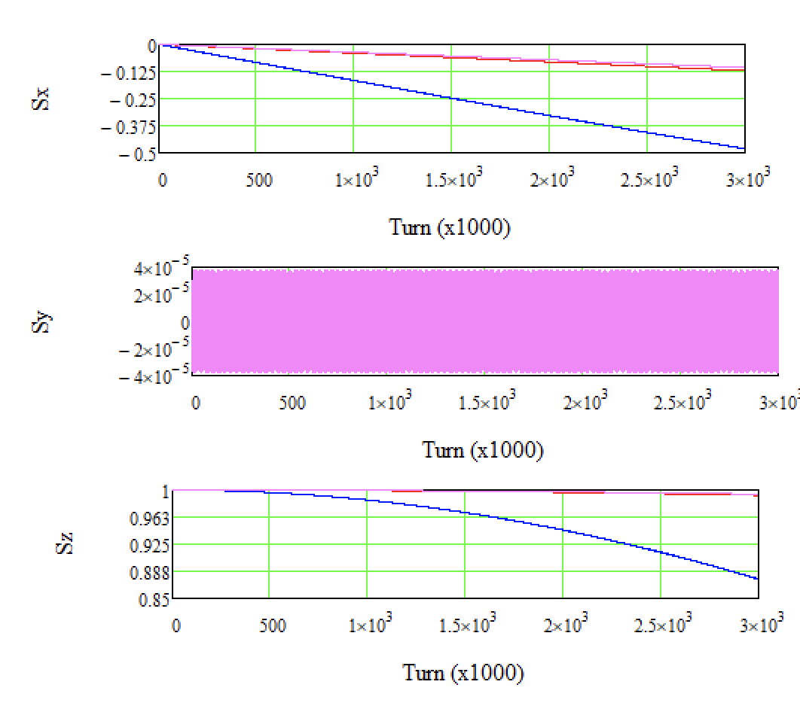

Рисунок 11. a) Spin Tracking with Wien Filters without SEXTUPOLES. Beam Injection longitudinally at 0 deg in Y-X plane; b) Поляризация.

## Sextupole Correction

Рисунок 12. a) Spin Tracking with Wien Filters without SEXTUPOLES. Beam Injection longitudinally at 0 deg in Y-X plane; b) Поляризация. Тут отчёт в Y-плоскости идёт от нуля.

На рисунках 10 видно, в частности глядя на Sx и Sz, что спины вращаются некогерентно. Отклонение спинов происходит на различные углы. Соответственно происходит вращение векторов спина по «воображаемому» конусу с различной частотой прецессии.

С использованием 2-х семейств квадруполей возможна компенсация зависимости частоты вращения от квадратов смещения в пространственных координатах X-Y. Как видно на рисунке 11 а) такой режим реализуется. Однако, двух семейств уже недостаточно для компенсации влияния соответствующего квадратичного члена по энергии, что видно на Рисунке 11 б) на котором видно размытие. Для полного подавления влияния как пространственных, так и энергетической компоненты, необходимо использовать 3 семейства. Соответствующие вычисления производились с использованием оптимизатора в COSY Infinity.

Однако, при оптимизировании никак не учитывалось, что натуральная хроматичность должна быть подавлена. Тем самым невозможно одновременное подавление натуральной хроматичности и спиновой декогеренции. Так как одни и те же секступоли оказывают влияние на 2 фактора – оказывают вклад в Gamma эффективное и хроматичность

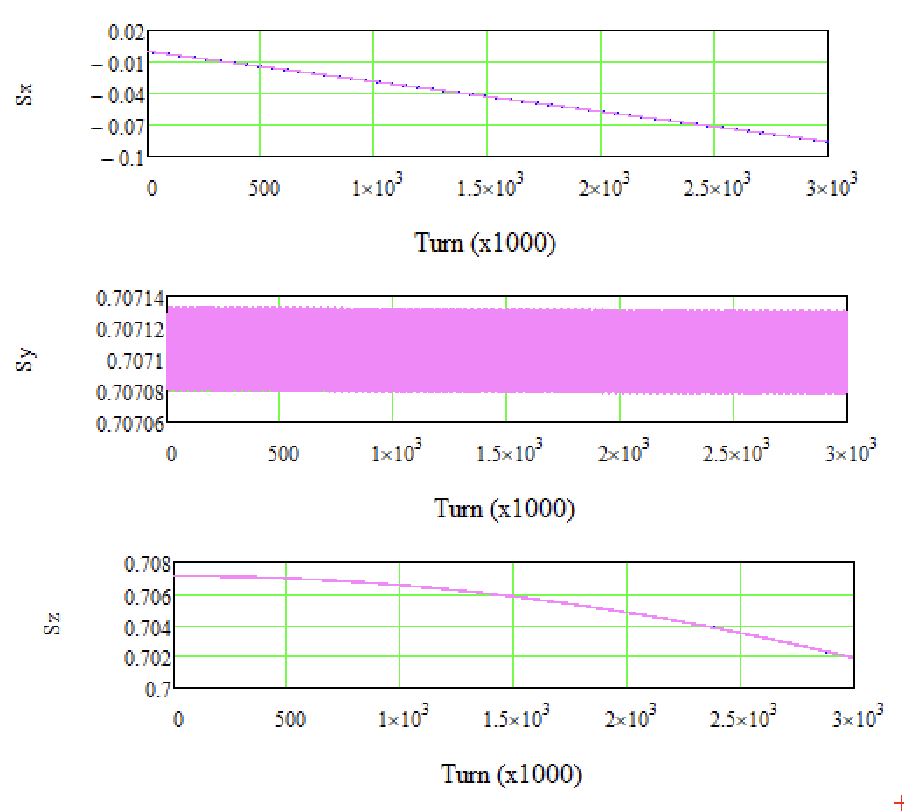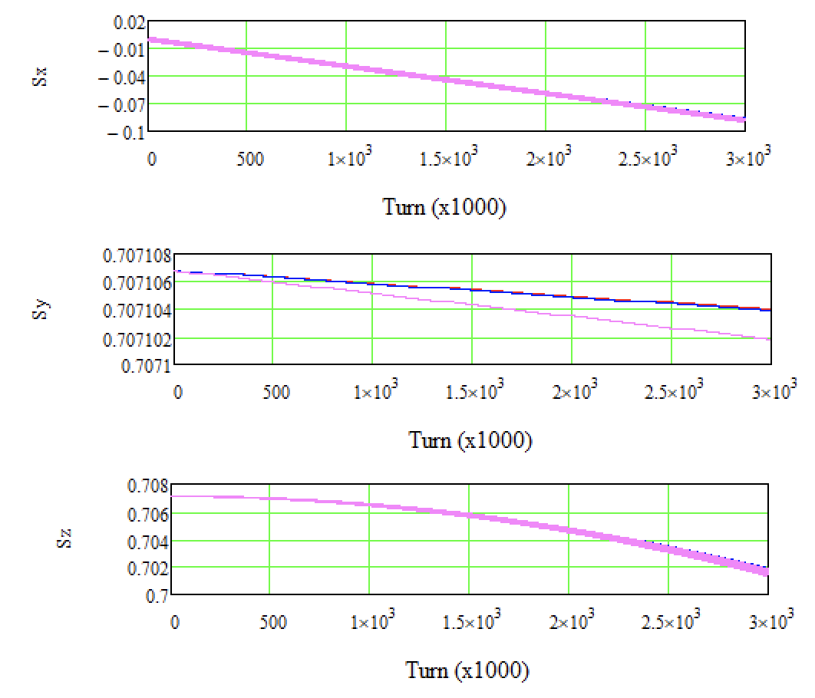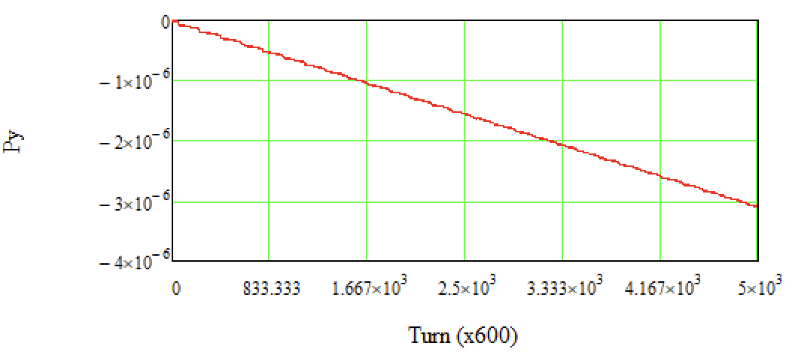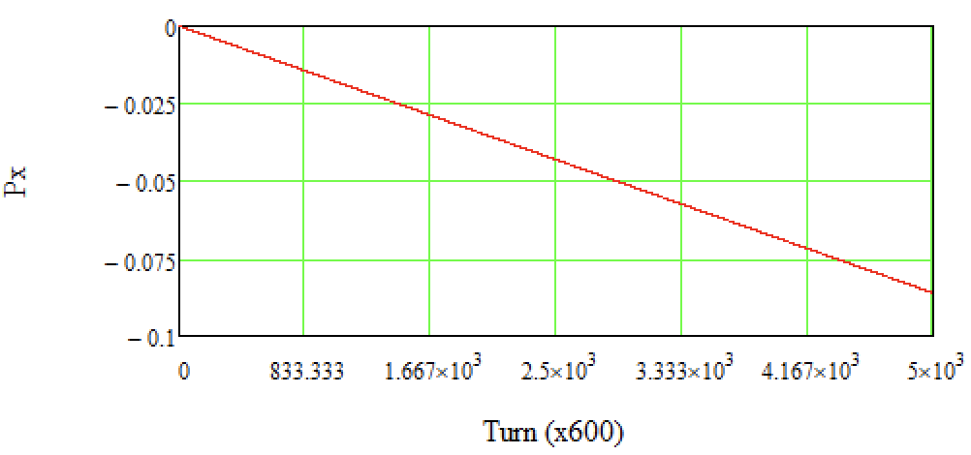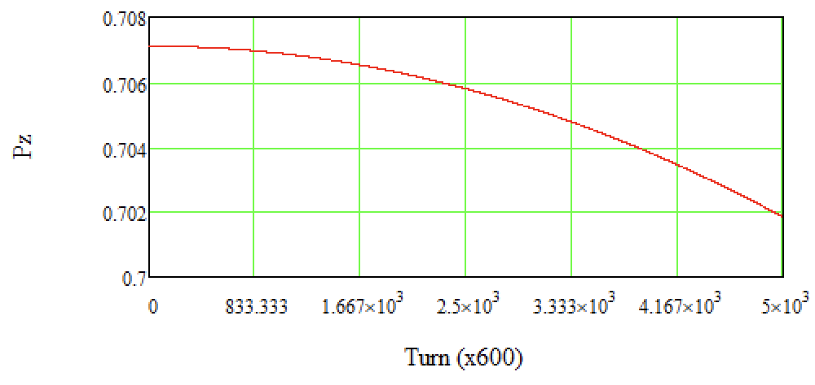

Рисунок 13. **Spin Tracking w WF w SEXT 45 deg.** a) Подавление квадратичных членов за счёт 2-х семейств секступолей на прямом участке; б) Размывание с счёт частиц с ненулевой энергетической компонентой.

Рисунок 14. **Spin Tracking w WF w SEXT 45 deg.** Поляризация.

# Литература

1. Ю.М.Шатунов. Пучки поляризованных частиц в ускорителях и накопителях. 2014. ISBN: 978-5-7692-1421-9
2. Y. Senichev, A. Aksentyev, S. Kolokolchikov, A. Melnikov, Institute for Nuclear Research of Russian Academy of Sciences, Moscow, Russia V. Ladygin, E. Syresin, Joint Institute for Nuclear Research, Dubna, Russia N. Nikolaev, Landau Institute of Theoretical Physics, Chernogolovka, Russia. QUASI-FROZEN SPIN CONCEPT OF MAGNETO-OPTICAL STRUCTURE OF NICA ADAPTED TO STUDY THE ELECTRIC DIPOLE MOMENT OF THE DEUTERON AND TO SEARCH FOR THE AXION. IPAC2022, Bangkok, Thailand. doi:10.18429/JACoW-IPAC2022-MOPOTK024